Тема урока: Тиристоры (10.010. 2024г)
В основе тиристора лежит четырехслойная структура: р-п-р-п. Тиристор, кроме анода и катода, имеет дополнительный вывод - управляющий электрод (рис.З).
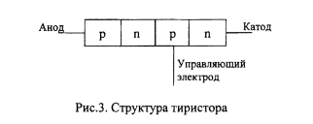
На принципиальных электрических схемах тиристоры графически изображают и обозначают следующим образом:
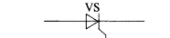
Управление тиристором осуществляется путем приложения управляющего напряжения между управляющим электродом и катодом. Под действием управляющего напряжения по управляющему электроду протекает ток управления Іу. Величина тока управления влияет на вид вольтамперной характеристики тиристора (рис.4).
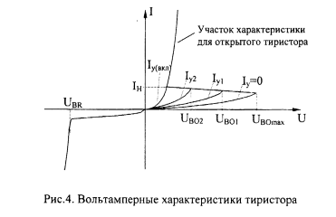
При повышении прямого напряжения на тиристоре он переключается в открытое состояние, когда достигается напряжение переключения. При этом прямое напряжение резко уменьшается (до величины порядка 1 В), а прямой ток возрастает. Далее тиристор работает на вертикальном участке вольтамперной характеристики, который соответствует открытому тиристору. Максимальное значение напряжения переключения (U Bomax) будет при отсутствии тока управления (Іу=0). С ростом тока управления напряжение переключения уменьшается:
Если то . При определенном токе управления ІУ(ВКЛ) (отпирающем токе) характеристика тиристора становится подобной характеристике диода, и для открытия тиристора достаточно, чтобы прямое напряжение превысило пороговое напряжение. После открытия тиристора, когда анодный ток превысил значение тока удержания Ін, нет необходимости пропускать через управляющий электрод ток управления. Тиристор останется открытым при условии І>ІН. Следовательно, при конструировании систем управления тиристорами имеется возможность строить их из расчета управления короткими импульсами, длительность которых должна быть не меньше времени нарастания анодного тока до величины тока удержания. Тиристор нельзя принудительно закрыть путем подачи управляющего напряжения обратной полярности. Поэтому тиристор называют полу управляемым вентилем. Для закрытия тиристора при отсутствии тока управления анодный ток должен стать меньше тока удержания. Приложение обратного напряжения к закрытому тиристору вызывает незначительный обратный ток. Увеличение обратного напряжения до значения Ubr вызывает пробой тиристора и его повреждение. Тиристоры подвержены самопроизвольному включению при быстрых изменениях анодного напряжения. Даже при небольшом напряжении тиристор может открыться, если велика производная напряжения dU/dt. Большие значения dU/dt могут также вывести тиристор из строя. Для защиты тиристора от самопроизвольного включения и выхода из строя при больших значениях dU/dt применяются демпфирующие цепи. Демпфирующая цепь представляет собой последовательно включенные резистор и конденсатор (RC-цепь) и подключается параллельно тиристору (между анодом и катодом), как показано на рис.5. Демпфирующая цепь также выполняет функцию уменьшения потерь энергии при переключении тиристора
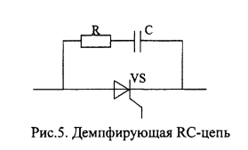
При изучении принципов работы тиристорных преобразователей будет введено допущение об идеальности тиристоров. Идеальный тиристор не пропускает обратный ток. В открытом состоянии сопротивление идеального тиристора прямому току равно нулю, а в закрытом - бесконечно велико. Ток удержания идеального тиристора считается равным нулю; эффект влияния dU/dt не учитывается, демпфирующие RC-цепи не рассматриваются. К полностью управляемым вентилям (которые можно как открыть, так и закрыть путем подачи воздействия по цепи управления) относятся специальные запираемые тиристоры и транзисторы. Вместе с тем обычные тиристоры нашли широкое применение в управляемых преобразователях электрической энергии для потребителей постоянного тока.
Контрольные вопросы
1. При каких условиях происходит открытие и закрытие тиристора?
2. Какой ток управления тиристора называют отпирающим?
3. Почему тиристор называется полу управляемым вентилем, а не полностью управляемым?
4. Для чего параллельно тиристорам включаются RC-цепи?
5. При каких допущениях рассматриваются идеальные диоды и тиристоры?
Рекомендации при ответе в письменном виде:
1. Изучить представленный текст урока
2. Ответить на поставленные контрольные вопросы в письменном виде конспекта

